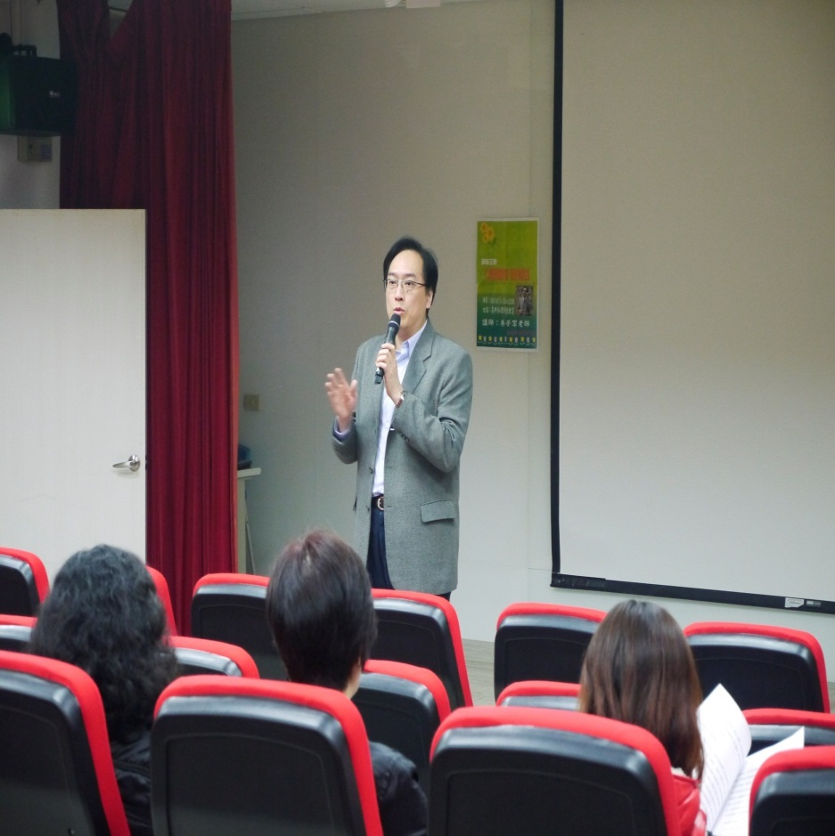
104.4.14 (二)親職教育講座 講師：秦夢眾
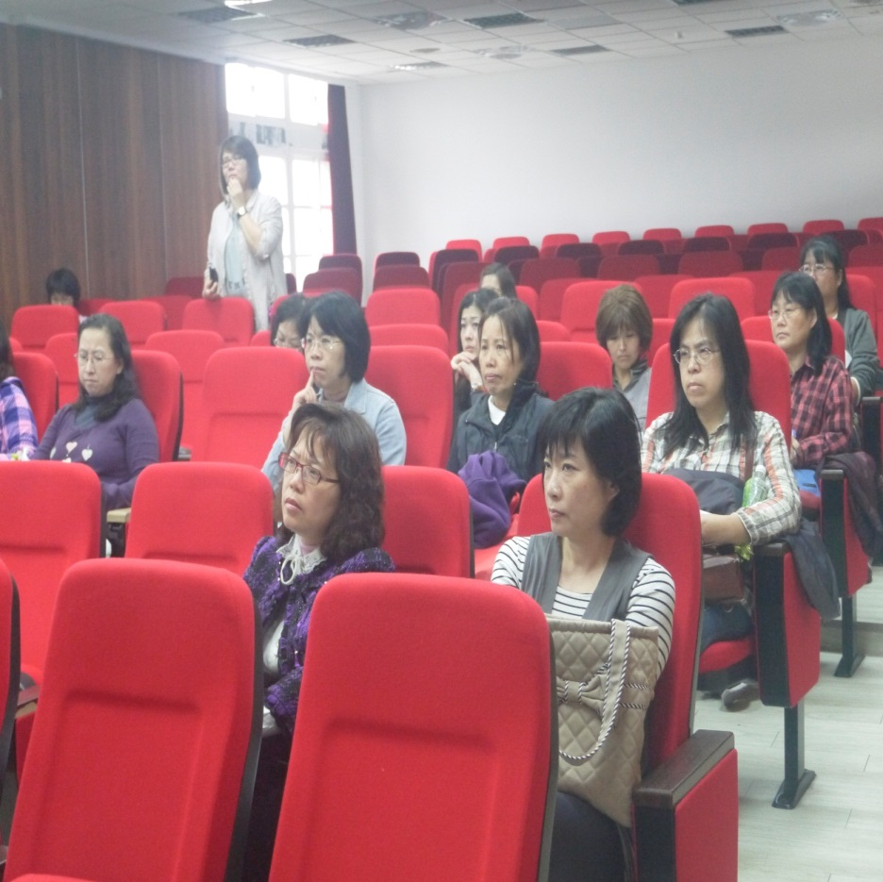
講題：「十二年國教的挑戰與契機，尋找孩子的希望之鑰」
家長專注聆聽講師分享
104年度教育優先區親職講座成果
104年度教育優先區親職講座成果
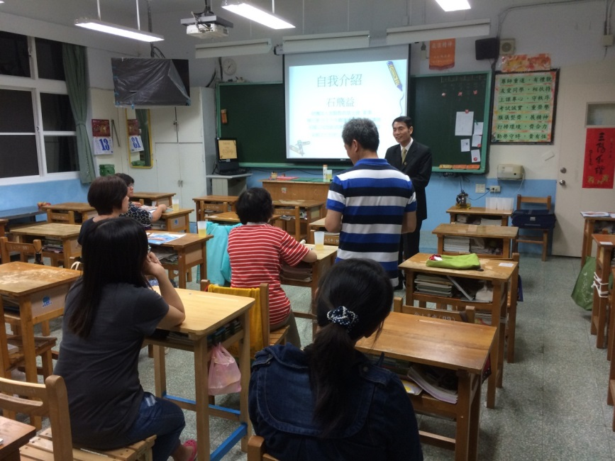
104.5.13 (三)親職教育講座 講師：普賢教育基金會 石飛益講師
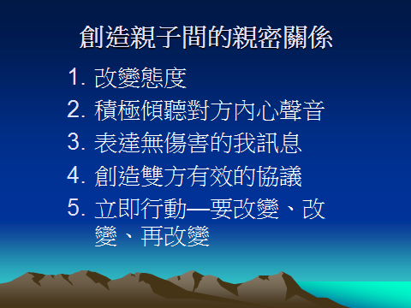
講題： 「做好父母角色─親子雙贏策略」

104年度教育優先區親職講座成果
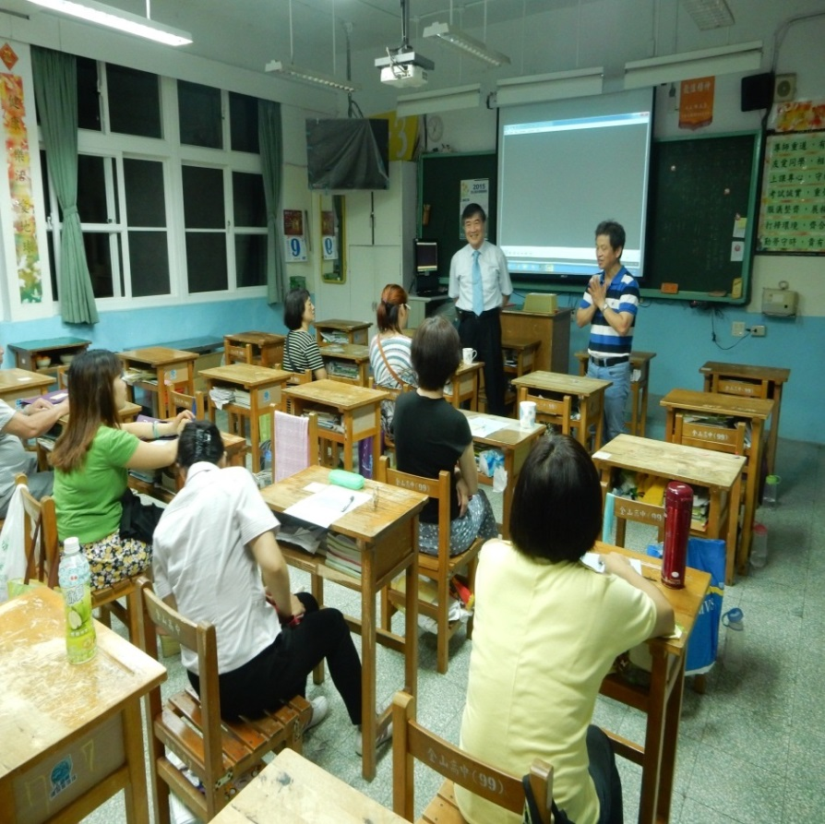
104.6.9 (二)親職教育講座 講師：胡興梅老師
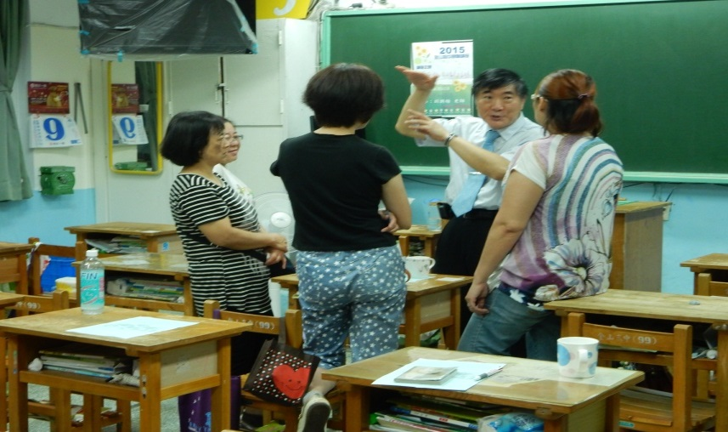
講師與家長 熱烈分享討論親子間教養方式

104年度教育優先區親職講座成果
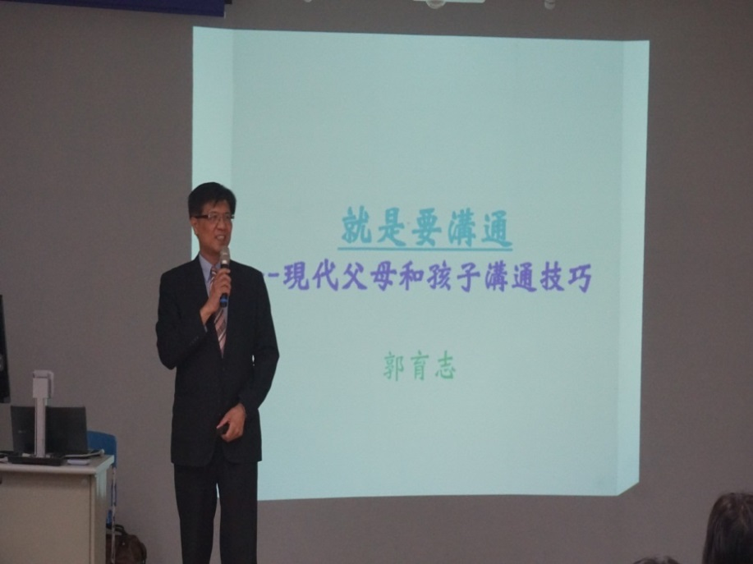
104.10.27 (二)親職教育講座 講師：郭育志 老師
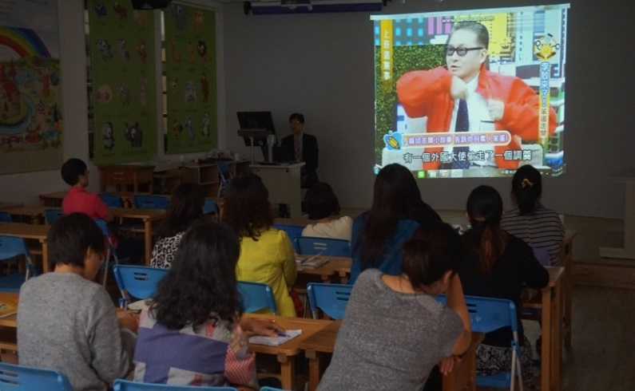
講題：「就是要溝通--現代父母和孩子溝通技巧」
透過生活化的影片與討論，增進親職溝通方式

104年度教育優先區親職講座成果
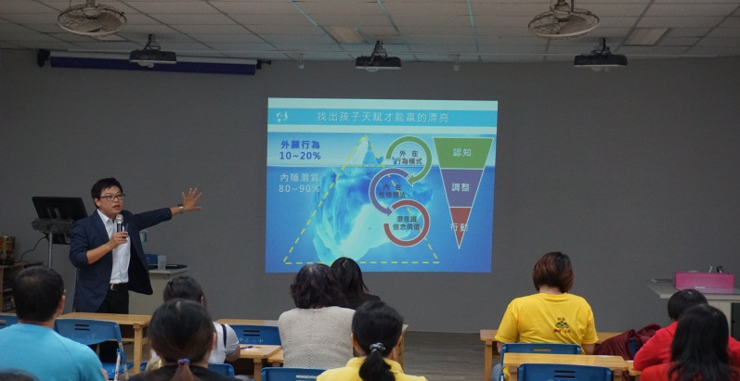
104.11.24 (二)親職教育講座 講師：蔡緯昱 講師
講題：「從心開始─開啟親職教養的人生藍圖」
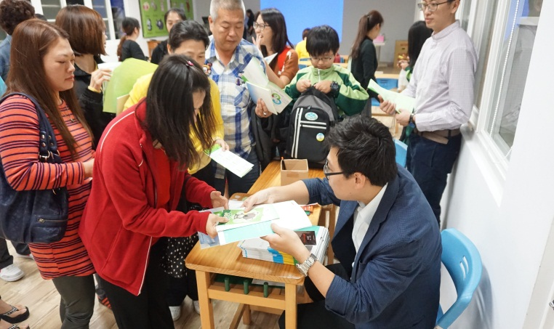
講師與家長 熱烈分享討論親子間教養方式

